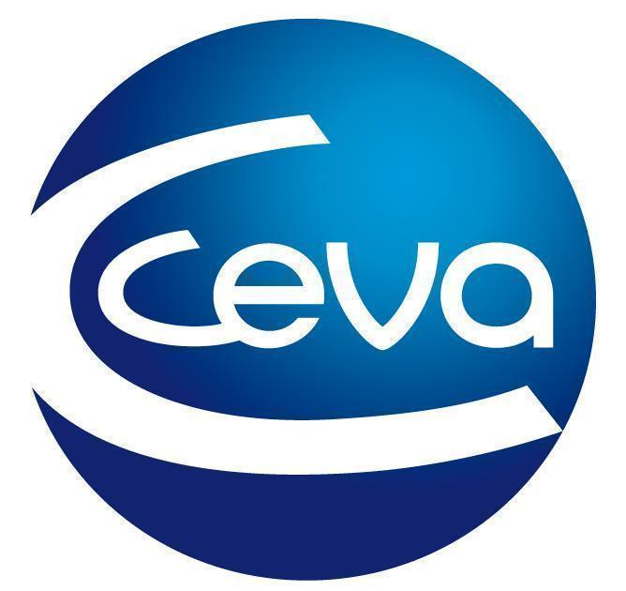 |  |  | Comunicado de prensa

Ceva Salud Animal estará presente en el European Veterinary Dermatology Congress
La compañía acompañará a los veterinarios del 29 de septiembre al 1 de octubre en Oporto y les mostrará soluciones en el área de la dermatología como Douxo® S3.

Barcelona, 12 de septiembre de 2022.- Ceva Salud Animal acompañará a los veterinarios especializados en la 33 edición del European Veterinary Dermatology Congress, coorganizado por la European Society of Veterinary Dermatology (ESVD) y la European College of Veterinary Dermatology (ECVD) del 29 de septiembre al 1 de octubre en Oporto (Portugal). Como compañía de referencia en dermatología, Ceva Salud Animal ofrece servicios destacados en el sector y una completa gama de productos tópicos que facilitan la consulta veterinaria.
Los problemas dermatológicos implican enfermedades frecuentes en perros y gatos. Ceva Salud Animal dispone de productos como Douxo® S3. Se trata de una completa gama de dermatópicos que, gracias a su ingrediente natural OPHYTRIUM®, refuerza la barrera mecánica cutánea para que la piel permanezca elástica e hidratada durante más tiempo. Además, reestablece el equilibrio de la flora microbiana protectora y ayuda a aliviar la irritación favoreciendo la regeneración de la piel.
Con su participación en eventos como el European Veterinary Dermatology Congress, Ceva Salud Animal muestra de nuevo su compromiso con los veterinarios y con el futuro de la profesión. El encuentro contará con la presencia de ponentes de reconocido prestigio que abordarán los retos a los que se miden los profesionales en la consulta de dermatología veterinaria.

Acerca de Ceva Salud Animal
Ceva Salud Animal es la primera empresa farmacéutica veterinaria de Francia y la quinta del mundo. Su fuerza motriz es la innovación para la salud de los animales, los seres humanos y el medioambiente. El Grupo desarrolla medicamentos, vacunas, equipos y servicios para ganado (rumiantes, cerdos, aves de corral) y animales de compañía.
Facturación en 2020: 1300 millones de euros.

Sitio web:
www.ceva.es

Contacto de prensa:
paola.carreras-external@ceva.com

